Школьный образовательный туристский маршрут
«Ландшафтный парк Каргапольского муниципального округа»

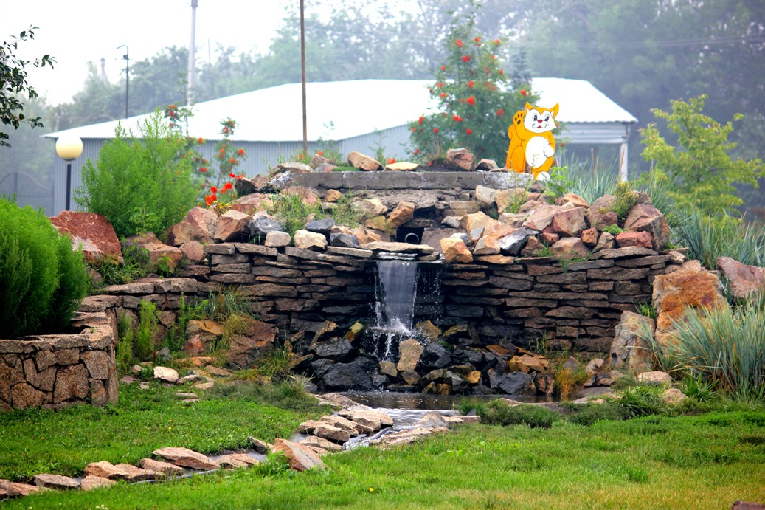

Описание маршрута
Название школьного образовательного туристского маршрута | Образовательный туристский маршрут по ландшафтный парку.  Маршрут направлен на интерес к культуре, природе и истории родного края.
Целевая аудитория | Дети, подростки, взрослые.
Ключевые направления | #История; #Роднойкрай; #Культура
Возможная интеграция в образовательные программы | Программы воспитания/воспитательной работы. Образовательные программы основного общего образования (предметные области по ФГОС), география физика, основы безопасности жизнедеятельности) в рамках внеурочной деятельности, Дополнительные общеобразовательные программы (туристско-краеведческая, техническая, естественно-научная направленности).
Доступность для детей с ОВЗ | Доступна в составе смешанных групп, при сопровождении ассистентом или тьютером
Сезонность | Летний (по предварительной записи)
Продолжительность маршрута | 2 часа
Населенные пункты маршрута и (или) ключевые объекты (точки) маршрута | - Ландшафтный парк (рп. Каргаполье)
Цели маршрута | Составить и организовать туристический маршрут по парку, пробудить интерес и бережное отношение к своей малой Родине.
Образовательные задачи маршрута | 1. Развивать познавательную, творческую и общественную активность школьников в ходе эколого – краеведческой деятельности.  2. Формировать у обучающихся экологического мышления через логическую цепочку наблюдение – анализ – вывод.  3. Научить видеть экологические проблемы своего микрорайона (поселка и школы).  4. Создать условия для воспитания экологически грамотной культуры поведения человека в окружающей среде.  5.Формировать чувство бережного отношения и любви к природе и истории родного края.  6. Обеспечить занятость и безопасный полноценный досуг учащихся.  7. Формирование навыков поведения человека в природе.
Программа маршрута | – экскурсия по Ландшафтному парку (рп. Каргаполье).  Ландшафтный парк в поселке Каргаполье (Курганская область) был построен в 2004 году к 80-летнему юбилею Каргапольского района по инициативе зауральца Виктора Сухнева. Парк является излюбленным местом отдыха детей и взрослых.  В парке много газонов, цветов, кустарников. Растут пирамидальные тополя и голубые ели. Сооружен искусственный водопад, мостик, пруд. Установлены и работают аттракционы.
Карта маршрута | 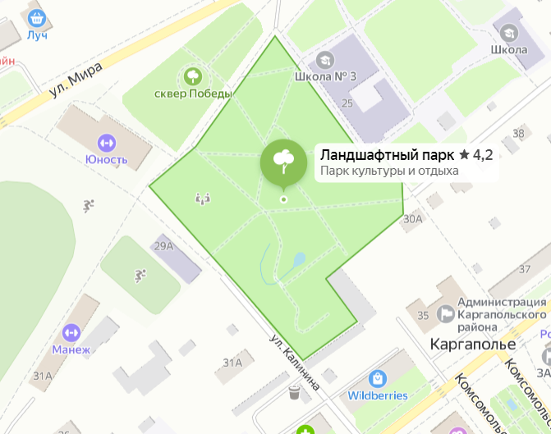
УМК | Ссылки на парки:  Ландшафтный парк (рп. Каргаполье), https://uraloved.ru/landshaftnyj-park-v-kargapolye
Дополнительные условия | В Ландшафтный парк могут сходить на экскурсию ученики школ и воспитанники детских садов р.п. Каргаполье

